Πώς βάζω link σε σχόλιο;

Στο χώρο των σχολίων βλέπουμε την εικόνα. Στον κόκκινο κύκλο βλέπετε το εικονίδιο για την εισαγωγή συνδέσμου.
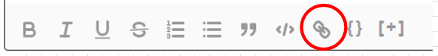
Προσοχή όμως!
Πριν το πατήσετε, επιλέξτε μια λέξη στην οποία θέλετε να συνδέσετε με το σύνδεσμο.
Παράδειγμα. Γράφοντας σχόλιο, θέλω να βάλω ένα σύνδεσμο που να παραπέμπει σε μια ανάρτηση:
Επιλέγουμε ας πούμε τη λέξη «δείτε» ώστε να πάρει μπλε χρώμα και στη συνέχεια πατάμε το εικονίδιο της πρώτης εικόνας.
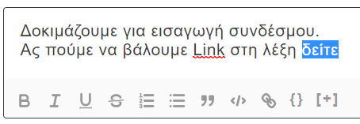
Παίρνουμε την εικόνα, όπου μέσα στο χώρο που θα βάλουμε με Ctr+V τον σύνδεσμο, βλέπουμε την επιλεγμένη λέξη.

Πατάμε Ctr+V επικολλώντας τον σύνδεσμο που έχουμε στο πρόχειρο.
Η εικόνα γίνεται:

Πατάμε save και ο σύνδεσμος έχει μπει..
